31. 3. 2020., UTORAK
HRVATSKI JEZIK
Danas učimo abecedu.
Otvorite početnicu na str. 121. Pročitajte abecedu tiskanih slova i naučite ju izgovarati.
Zatim u svoje pisanke napišite naslov Abeceda i za svako slovo abecede izmislite riječ koja počinje tim slovom. Riječi pišite VTS (velikim tiskanim slovima) jedno ispod drugoga, a slova napišite i velikim i malim slovom. Odaberi dvije riječi koje si naveo/navela i na kraju napravi ilustraciju (crtež).
Radi ovako:
Abeceda
A a - AVION
B b - BALON
C c – CVIJET

Za kraj : vrednuj sebe tablicom na str. 120.

LIKOVNA KULTURA
Izradite pčelicu prema uputama učiteljice Đurđe. Služite se materijalom koji imate kod kuće i budite maštoviti!
Zamolite roditelje da mi do idućeg utorka pošalju sliku vaše prekrasne pčelice.

MATEMATIKA
Danas učimo o rednim brojevima.
Prisjetimo se kako se razbrajamo na početku sata TZK: prvi, drugi, prvi, drugi ILI prvi, drugi, treći. Izgovaramo redne brojeve. Oni označavaju mjesto u redu.
Prebroji drvene bojice u pernici. Koliko ih ima? Izgovorili ste glavne brojeve. Oni označuju koliko čega ima.
Razlikuj i nauči: glavne brojeve pišemo bez točke, a redne s točkom.
Promotri utrku u udžbeniku na str. 50. Tko stiže 1. na cilj? Tko je 2. ?
Opiši, pričaj!

U bilježnicu precrtaj i zapiši:
REDNI BROJEVI

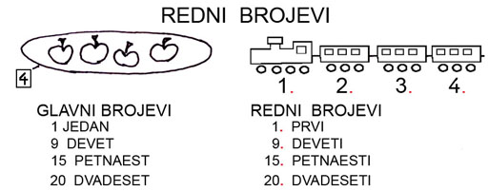

Pazi: za djevojčice kažemo: prva, druga, treća,…a za dječake prvi, drugi, treći,…
Dopunjavaj zadatke u udžbeniku na str. 50. i 51. te vježbaj u zbirci na str. 91.

SAMOPROCJENA – procijeni sam/sama svoje znanje.
Super mi ide. Razumijem gradivo,ali Ne razumijem baš.
Rješavam zadatke bez greške. trebam još malo vježbati. Dosta griješim. Trebam
još puno vježbati.

PRIRODA I DRUŠTVO
Danas ste uz učiteljicu Đurđu ponavljali o proljeću.
Ponovite još jednom: koje promjene se događaju u prirodi u proljeće? Koje ptice se vraćaju u naše krajeve? Kakvu odjeću nosimo u proljeće? Što rade ljudi u ovo godišnje doba?
Rješavajte zadatke u udžbeniku na str. 58. i 59. Igrajte još jednom igre i kvizove u digitalnom udžbeniku.

